臺中市空閒住宅修繕補助要點停止適用總說明
  - 為解決臺中市空閒住宅率過高及協助中低所得家庭居住問題，提供住宅修繕補助，將屋況不佳的空閒住宅重新納入租屋市場，俟空閒住宅修繕完成後，以低於市價之租金優先承租給中低所得家庭，於一百零二年九月三十日以中市都住字第一○二○一五五七七七號函訂定「臺中市空閒住宅修繕補助要點」，並於一百零三年四月二十九日修正。
  - 後續因內政部營建署推出租屋服務平台及包租代管計畫得以取代本補助，本補助未續執行且無保留之必要，故依臺中市行政規則準則第十一條第五款規定:「行政規則有下列情事之一，應停止適用或廢止…五、其他情形無保留必要者」停止適用。

停止適用規定整理表
行政規則名稱 | 下達日期文號 | 停止適用理由
臺中市空閒住宅修繕補助要點 | 臺中市政府都市發展局一○二年九月三十日中市都住字第一○二○一五五七七七號函下達 | 一、為解決臺中市空閒住宅率過高及協助中低所得家庭居住問題，提供住宅修繕補助，將屋況不佳的空閒住宅重新納入租屋市場，俟空閒住宅修繕完成後，以低於市價之租金優先承租給中低所得家庭，於一百零二年九月三十日以中市都住字第一○二○一五五七七七號函訂定「臺中市空閒住宅修繕補助要點」，並於一百零三年四月二十九日修正。  二、本補助分別於一百零二年及一百零三年各辦理二次公告受理申請，後續因內政部營建署推出租屋服務平台及包租代管計畫得以取代，本補助未續執行且無保留之必要，故依臺中市行政規則準則第十一條第五款規定:「行政規則有下列情事之一，應停止適用或廢止…五、其他情形無保留必要者」停止適用。  三、檢附「臺中市空閒住宅修繕補助要點」。
臺中市空閒住宅修繕補助要點
一、臺中市政府都市發展局（以下簡稱都發局）為辦理活絡空閒住宅市場執行計畫，進行空閒住宅修繕補助，特訂定本要點。
二、依本要點申請補助者，每人以一戶住宅為限。
三、申請人應具備下列條件：
- 申請人應年滿二十歲，且無受監護宣告者。
- 申請人應為該空閒住宅之房屋所有權人。若房屋為共有，應取得全體共有人之同意。
四、空閒住宅應符合下列條件：
- 坐落於臺中市。
- 建物登記謄本、建築物使用執照影本或建物權狀影本之主要用途登記應含有住、住宅或公寓字樣。但經主管機關認定為實施建築管理前已建造完成之建物，不在此限。前開文件其主要用途登記為空白或未登記主要用途者，該建物之用途得以房屋稅單等足資認定該建物為住宅使用之文件認定之。
- 無人經常居住且未供其他用途使用者。
- 具備獨立門牌之合法建築物。
五、下列事項由都發局於臺中市政府及本市各區公所張貼公告，並由區公所轉知各里辦公室公告周知：
- 本要點。
- 申請條件。
- 受理申請期間及補助方式。
- 計畫辦理戶數。
- 補助額度上限。
- 受理申請單位（並註明聯絡地址與電話）。
- 申請書與應備文件資料。
- 其他必要事項。
六、受理申請期間截止時，當年度申請戶數未達計畫辦理戶數者，都發局得視情形調整計畫辦理戶數或進行第二次公告。
七、本要點補助程序分為五階段（詳附圖一）：
- 公告與受理申請階段
申請人應於受理申請期間，檢具申請書與應備文件資料，以掛號郵寄或親送至受理申請單位。
- 申請條件審查階段
1.都發局就申請住宅修繕補助案件（以下簡稱申請案件）為條件審查，資料未齊全者，應一次通知申請人於通知日起十五日內補正；屆期未補正、經通知補正仍不符規定或條件不符本要點規定者，駁回其申請。
2.都發局必要時得就申請案件，進行實地查訪。
3.都發局應於受理申請期限屆滿之日起三十日內完成申請條件審查；必要時，得再延長三十日。
- 申請案件評選階段
申請條件審查合格者，以評點計分方式評選申請案件，並分為初選與複選兩步驟：
1.申請案件初選（點數計分、排序）：
都發局於申請條件審查完畢後，依空閒住宅修繕補助評點基準表，就合格之申請案件進行計分，並依統計之點數高低排序。
2.申請案件複選（受補助最低評點、受補助戶數、受補助金額、受補助修繕項目與核定承諾租金）：
（1）都發局得設置評選委員會，遴選五至七位評選委員，並於申請案件初選完成後召開評選會議，進行申請案件複選。評選委員依據空閒住宅修繕補助評點基準表之點數，參照申請人所繳交之空閒住宅修繕項目表，判定空閒住宅修繕補助受補助最低評點、受補助戶數、受補助金額、受補助修繕項目與核定承諾租金。若有爭議，由評選委員會評定之。
（2）申請案件複選完成後，公告複選合格名冊，並寄發空閒住宅修繕補助合格通知。
（3）申請人如因最低評分相同致超過當年度計畫辦理戶數時，就評分相同者，以公開、公平、公正之方式辦理抽籤。
- 修繕施工與招租媒合階段
1. 申請人應於收到空閒住宅修繕補助合格通知後九十日內，依核定之空閒住宅修繕項目表內容與標準，覈實修繕施工完竣，並進行招租媒合。
2. 申請人進行修繕施工，若涉及申請建築許可或室內裝修許可之情況，應依相關規定辦理。
3. 媒合方式以都發局協助媒合為原則。如申請人自行招租者，應於施工完竣前承報都發局核備，避免重複招租。
4. 媒合對象應以中低所得家庭為優先，並不得為房屋所有權人本人或三親等以內之親屬。所稱中低所得家庭，指依社會救助法所稱之低收入戶與中低收入戶，或領有下列政府最近年度核發之租金補貼核定函之一者：
（1）自建自購住宅貸款利息及租金補貼辦法第十六條。
（2）低收入戶及中低收入戶住宅補貼辦法第四條。
（3）身心障礙者房屋租金及購屋貸款利息補助辦法第二條。
（4）其他法令相關租金補貼規定。
5. 申請人應於施工完竣後十日內，繳交空閒住宅修繕竣工圖表與修繕費用發票或收據，提請都發局備查。修繕費用超過受補助額度時，其超過部分由申請人自行負擔；修繕費用低於受補助額度時，以實際修繕竣工費用分期給付之。
6. 對於完工後之受補助住宅，都發局應於申請人繳交空閒住宅修繕竣工圖表與修繕費用發票或收據後，三十日內進行修繕竣工檢核。
7. 經都發局竣工檢核合格者，寄發修繕竣工檢核合格通知。檢核未通過者，應於收到未通過之通知後六十日內改善並通過檢核。其未通過之改善費用由申請人自行負擔，改善通過後始撥付第一期修繕補助款項。
- 媒合出租完成階段
1. 申請人應於收到修繕竣工檢核合格通知後，九十日內完成媒合住宅出租，並辦理房屋租賃契約公證，辦理公證費用由申請人負擔。
2. 受補助住宅媒合出租之租賃期間至少三年，三年內申請人非因法定原因，不得收回住宅或改變用途。三年期滿後，申請人得自行處理。
3. 申請人於租賃期間，如因不可歸責於申請人之事由終止租約者，由都發局協助媒合新承租人，補足三年之租賃期間。
4. 申請人於租賃期間，如發生租約終止或變更承租人等情事，應主動通報都發局。都發局必要時，得就申請案件進行查核。
5. 申請人應於租賃期間，以核定承諾租金出租予媒合對象。
八、申請人應於下列階段分別檢附應備文件資料，於繳交期限內，向都發局提出申請（詳附圖二）。
- 公告與受理申請階段（繳交期限：受理申請期間內）
1. 空閒住宅修繕補助申請書（詳附件一）。
2. 空閒住宅證明文件（最近一期電費帳單，且二個月內每月平均用電度數低於六十度。）
3. 房屋共有人同意書（房屋為共有時才需繳交）（詳附件二）。
4. 空閒住宅修繕補助評點基準表（詳附件三）。
5. 空閒住宅修繕項目表（詳附件四）。
6. 空閒住宅修繕補助切結書（詳附件五）。
7. 媒合租賃委託書（申請人已媒合中低所得家庭承租人者無須繳交）（詳附件六）。
8. 已媒合對象之中低所得家庭資格認定文件（申請人已媒合中低所得家庭承租人者才需繳交）。
9. 辦理空閒住宅修繕補助作業提供個人資料同意書（詳附件七）。
10.戶口名簿影本或最近三十日內之現戶全戶戶籍謄本乙份。
11.身分證影本乙份。
12.建物登記謄本、建築物使用執照影本、建物權狀影本或合法房屋證明乙份。
13.申請人郵局存摺封面影本。
14.空閒住宅修繕竣工圖表-施工前照片（詳附件八）。
- 修繕施工與招租媒合階段（繳交期限：施工完竣後十日內）
1. 空閒住宅修繕竣工圖表-施工後照片（詳附件八）。
2. 修繕費用發票或收據。
- 媒合出租完成階段（繳交期限：申請人收到修繕竣工檢核合格通知後九十日內）
房屋租賃契約公證書本與房屋租賃契約之影本。
九、修繕補助款項撥付方式，採二期撥付：
- 第一期撥付百分之四十：都發局自寄發修繕竣工檢核合格通知後，撥付第一期修繕補助款項。
- 第二期撥付百分之六十：都發局於申請人繳交房屋租賃契約公證書本與房屋租賃契約之影本後，撥付第二期修繕補助款項。
十、有下列情形之一者，停止修繕補助，並於事實發現日起三十日內繳還已領取之補助款項：
- 經查應備文件資料有虛偽不實情事。
- 受補助住宅通過修繕竣工檢核後，因可歸責於申請人之事由，未於九十日內完成媒合住宅出租及辦理房屋租賃契約公證。
- 申請人於租賃契約簽約日起三年內收回住宅、改變用途或提高核定承諾租金。
- 申請人將受補助住宅出租予房屋所有權人本人或三親等以內之親屬。
- 其他違反法令或本要點之規定。
十一、本要點規定之期日，採日曆天（星期例假日、國定假日或其他休息日均計入）計算。履行期間自指定之日起算者，應將當日算入；履行期間自指定之日前後起算者，當日不計入。
十二、應備文件資料以掛號郵件寄達者，其截止日之認定以郵戳為憑；其郵戳日期無法辨認者，推定投郵時間為收件前三日。
十三、本要點所需之書表格式，由都發局定之。
十四、本要點若有其他未詳盡事宜，都發局得另行補充公布。
附圖一
空閒住宅修繕補助流程圖
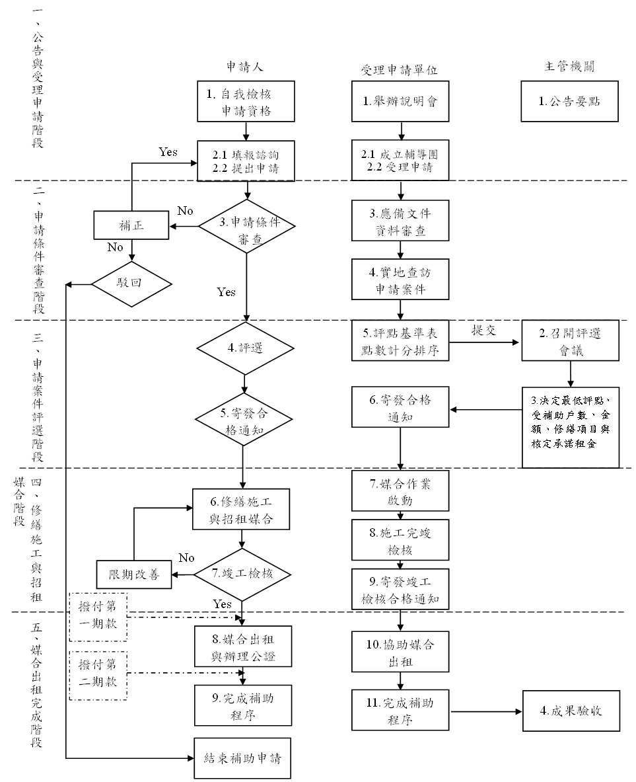
附圖二
申請人檢附應備文件資料流程圖
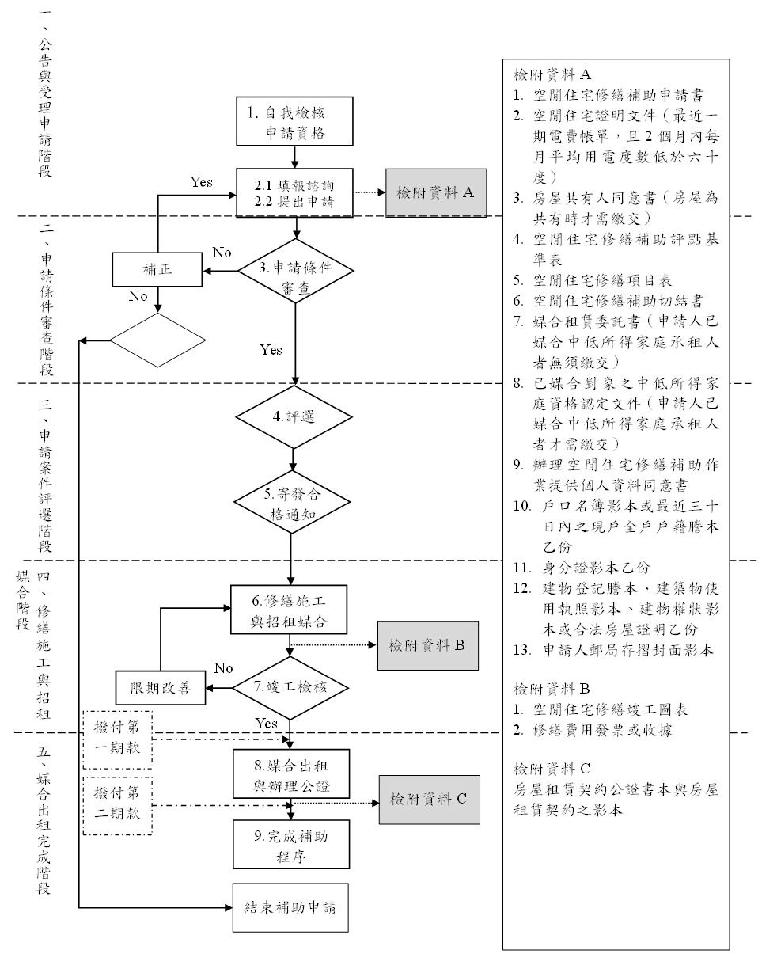
空閒住宅修繕補助申請書 | 收件日期 | 年 月 日
空閒住宅修繕補助申請書 | 收件序號
附件一
《受理申請期限：即日起至民國 年 月 日止》
一、申請人與其空閒住宅基本資料
申請人姓名 |  |  |  |  |  | 性別 | □男 □女 |  |  |  | 出生年月日 |  | 民國 年 月 日
國民身分證統一編號 |  |  |  |  |  |  |  |  |  |  | 戶口名簿戶號
電 話 | 日 |  |  |  |  |  |  |  |  |  | 是否持有  空閒住宅 |  | □是，且提供空閒住宅證明文件（最近一年電費帳單）
電 話 | 夜
電 話 | 手機
戶籍地址 | 縣 鄉鎮 村 街 段 巷 弄 號 樓之  市 市區 里 路
通訊地址 | □同  戶籍  地址 | 縣 鄉鎮 村 街 段 巷 弄 號 樓之  市 市區 里 路
空閒住宅1  地址 | 臺中市 區 里 街/路 段 巷 弄 號 樓之
總樓地板面積 | 平方公尺 |  |  |  |  |  |  | 所在樓層/  總樓層數 |  |  |  | 樓/共 樓
閒置時間1、2 | 年 |  |  |  |  |  |  | 屋齡2 |  |  |  | 年
申請人  承諾租金  與認知市場  租金行情3 | ◎承諾租金  新臺幣______________元整/月  ◎認知市場租金行情  新臺幣______________元整/月  （說明：都發局得進行查核，若有填報不實者，將嚴重影響申請條件審查結果。） |  |  |  |  |  |  | 申請人已媒合中低所得家庭承租人 |  |  |  | 承租人姓名：________________  身分證字號：________________  （說明：申請人於申請時已成功媒合中低所得家庭承租人，請填寫本欄承租人資料。若無，則空白。）
房屋型態 | □平房  □透天厝  □公寓（5樓含以下無電梯）  □華廈（10層含以下有電梯）  □大樓（11層含以上有電梯）  □其他____________________ |  |  |  |  |  |  | 房屋主要  構造 |  |  |  | □木造 □鋼造 □磚造  □鐵造 □加強磚造  □鋼架造  □鋼筋混凝土造  □鋼骨混凝土造  □鋼骨鋼筋混凝土造  □其他__________________
申請人簽章： 申請日期：中華民國 年 月 日
註1：空閒住宅定義為無人經常居住且未供其他用途使用之住宅，並須檢附空閒住宅證明文件（最近一期電費帳單，且二個月內每月平均用電度數低於六十度）。
註2：年份之計算，以申請日之當月份為計算基準，採過半數計算。例如，二年六個月整，則可視為三年，以此類推。
註3：空閒住宅修繕補助評點基準表中之市場租金行情仍以查核之租金為準。
二、應備文件資料及申請條件之查核（本表申請人免填）
應備文件資料 | 政府審核
應備文件資料 | 已檢附 | 需補件
- 空閒住宅證明文件（最近一期電費帳單，且二個月內每月平均用電度數低於六十度）。
- 房屋共有人同意書（房屋為共有時才需繳交）。
- 空閒住宅修繕補助評點基準表。
- 空閒住宅修繕項目表。
- 空閒住宅修繕補助切結書。
- 媒合租賃委託書（申請人已媒合中低所得家庭承租人者無須繳交）。
- 已媒合對象之中低所得家庭資格認定文件（申請人已媒合中低所得家庭承租人者才需繳交）
- 辦理空閒住宅修繕補助作業提供個人資料同意書
- 戶口名簿影本或最近三十日內之現戶全戶戶籍謄本乙份
- 身分證影本乙份。
- 建物登記謄本、建築物使用執照影本、建物權狀影本或合法房屋證明乙份。
- 申請人郵局存摺封面影本。
申請人條件 | 符合 | 不符合
- 申請人應年滿二十歲，且無受監護宣告者。
- 申請人應為該空閒住宅之房屋所有權人。若房屋為共有，應取得全體共有人之同意書。
空閒住宅條件 | 符合 | 不符合
- 坐落於臺中市。
- 建物登記謄本、建築物使用執照影本或建物權狀影本之主要用途登記應含有住、住宅或公寓字樣。但經主管機關認定為實施建築管理前已建造完成之建物，不在此限。前開文件其主要用途登記為空白或未登記主要用途者，該建物之用途得以房屋稅單等足資認定該建物為住宅使用之文件認定之。
- 無人經常居住且未供其他用途使用者。
- 具備獨立門牌之合法建築物。

審查人： 科長：

房屋共有人同意書
附件二
立同意書人 等 人共有之房屋，基地座落地號為臺中市 區 段 小段 號，房屋門牌為臺中市 區 街/路 段 巷 弄 號 樓之 ，業經共有人全數同意，參與臺中市政府都市發展局空閒住宅修繕補助之申請、修繕、租賃以及其他本補助之相關事務，並將修繕補助款項，匯入戶名： ，存簿帳號：＿＿＿＿＿＿＿＿（與應備文件資料之申請人郵局存摺資料相符），恐口無憑特立本同意書為據實。日後其他共有人若有任何權利主張，由申請人本於權責自行妥處。
姓名 | 權利範圍 | 國民身分證統一編號 | 出生年月日 | 戶籍地址 | 蓋章
中華民國 年 月 日

空閒住宅修繕補助評點基準表

一、申請人自評
附件三
項目 | 評點內容 |  | 評點 | 申請人勾選ˇ | 政府  核定
該建物坐落行政區之空閒住宅比率 | 第一級 | 中區、西區、北區、東區、南區、西屯區、  南屯區。 | 加十五
該建物坐落行政區之空閒住宅比率 | 第二級 | 和平區、潭子區、北屯區、清水區、龍井區、  新社區、大甲區。 | 加十
該建物坐落行政區之空閒住宅比率 | 第三級 | 大雅區、沙鹿區、太平區、大里區、外埔區、  大肚區、大安區。 | 加五
該建物坐落行政區之空閒住宅比率 | 第四級 | 烏日區、神岡區、霧峰區、豐原區、梧棲區、  石岡區、后里區、東勢區。 | 加零
該建物坐落行政區之低收入戶與身心障礙者分佈 | 第一級 | 大里區、太平區、北屯區、北區、西屯區、  南區、豐原區。 | 加十五
該建物坐落行政區之低收入戶與身心障礙者分佈 | 第二級 | 西區、東區、東勢區、南屯區、清水區。 | 加十
該建物坐落行政區之低收入戶與身心障礙者分佈 | 第三級 | 大甲區、大肚區、大雅區、沙鹿區、烏日區、  潭子區、龍井區。 | 加五
該建物坐落行政區之低收入戶與身心障礙者分佈 | 第四級 | 大安區、中區、外埔區、石岡區、后里區、  和平區、神岡區、梧棲區、新社區、霧峰區。 | 加零
房屋  屋齡 | 21年以上。 |  | 加十五
房屋  屋齡 | 16-20年。 |  | 加十
房屋  屋齡 | 11-15年。 |  | 加五
房屋  屋齡 | 10年以下。 |  | 加零
房屋  主要  構造 | 鋼筋混凝土造、壁式預鑄鋼筋混凝土造、鋼骨混凝土造、鋼骨鋼筋混凝土造。 |  | 加十
房屋  主要  構造 | 加強磚造。 |  | 加五
房屋  主要  構造 | 木造、土造、土石造、鋼造、石造、磚造、鐵造、土磚石混和造、竹造、土木造、鋁架造。 |  | 加零
房屋  型態 | 大樓、華廈、平房。 |  | 加十
房屋  型態 | 透天、公寓。 |  | 加五
房屋  型態 | 其他。 |  | 加零
已媒合中低所得家庭承租人 | 申請人於申請時已成功媒合中低所得家庭承租人。  該承租人所具備之中低所得家庭資格（請勾選）：  □低收入戶  □中低收入戶  □自建自購住宅貸款利息及租金補貼辦法第十六條。  □低收入戶及中低收入戶住宅補貼辦法第四條。  □身心障礙者房屋租金及購屋貸款利息補助辦法第二條。  □其他法令相關租金補貼規定。 |  | 加十五

二、申請案件綜合評點（本表申請人免填）
項目 | 評點內容 | 評點 | 政府  核定
申請人承諾租金與市場租金比較 | 核定承諾租金，新臺幣____________________________元/月；  市場租金行情，約新臺幣____________________________元/月。
申請人承諾租金與市場租金比較 | 申請人承諾租金，為市場行情租金的7成（含以下）。 | 加三十
申請人承諾租金與市場租金比較 | 申請人承諾租金，為市場行情租金的8成。 | 加二十
申請人承諾租金與市場租金比較 | 申請人承諾租金，為市場行情租金的9成。 | 加十
申請人承諾租金與市場租金比較 | 申請人承諾租金，為市場行情租金。 | 加零
申請人承諾租金與市場租金比較 | 申請人承諾租金，高於市場行情租金的1成。 | 減十
申請人承諾租金與市場租金比較 | 申請人承諾租金，高於市場行情租金的2成。 | 減二十
申請人承諾租金與市場租金比較 | 申請人承諾租金，高於市場行情租金的3成（含以上）。 | 減三十
納入通用設計修繕費用比例（不含必要修繕項目）1 | 本案件納入通用設計修繕費用比例（不含必要修繕項目）__________%，  排序位於所有申請案件____________%。
納入通用設計修繕費用比例（不含必要修繕項目）1 | 費用比例排序位於所有申請案件前（含）25%以內者。 | 加十五
納入通用設計修繕費用比例（不含必要修繕項目）1 | 費用比例排序介於所有申請案件26%-50%之間者。 | 加十
納入通用設計修繕費用比例（不含必要修繕項目）1 | 費用排序介於所有申請案件51%-75%之間者。 | 加五
納入通用設計修繕費用比例（不含必要修繕項目）1 | 費用排序介於所有申請案件76%-100%之間者。 | 加零
額外自身負擔修繕費用2 | 本案件額外自身負擔修繕費用__________________元，  排序位於所有申請案件____________%。
額外自身負擔修繕費用2 | 費用比例排序位於所有申請案件前（含）25%以內者。 | 加十五
額外自身負擔修繕費用2 | 費用比例排序介於所有申請案件26%-50%之間者。 | 加十
額外自身負擔修繕費用2 | 費用排序介於所有申請案件51%-75%之間者。 | 加五
額外自身負擔修繕費用2 | 費用排序介於所有申請案件76%-100%之間者。 | 加零
分數合計
註1：納入通用設計修繕費用比例（不含必要修繕項目）計算方式
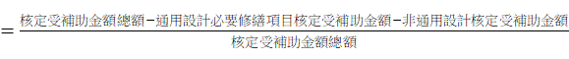
註2：額外自身負擔修繕費用計算方式
＝申請維修價格總額–核定受補助金額總額
空閒住宅修繕項目表
附件四
類型 | 居住  空間 | 修繕工程項目 |  | 修繕標準2、3 | 申請人勾選1 | 申請維修建材規格 | 申請維修價格 |  |  |  | 修繕工程項目補助金額上限3  (元/單位) | 核定受補助金額3(元)
 |  |  |  |  |  |  | 數量 | 單位 | 單價(元) | 小計(元) | 修繕工程項目補助金額上限3  (元/單位) | 核定受補助金額3(元)
通用設計 | 住家出入口 | 1.1大門 |  | 大門寬度至少90公分。 |  |  | 1 | 組 |  |  | 20,000元/組
通用設計 | 住家出入口 | 1.2大門門把 |  | 大門門把為水平把手且距地高度不超過110公分。 |  |  | 1 | 組 |  |  | 1,500元/組
通用設計 | 住家出入口 | 1.3門檻 |  | 門檻應低於0.5公分或無門檻；  若門檻介於0.5-3公分，則以1/2斜角處理。 | ● |  | 1 | 組 |  |  | 2,000元/組
通用設計 | 室內走道/地板 | 2.1扶手 |  | 走道扶手高度距地面應介於75-85公分。 |  |  |  | 公尺 |  |  | 1,000元/公尺
通用設計 | 室內走道/地板 | 2.2地板 |  | 防滑鋪面地板。 |  |  |  | 坪 |  |  | 4,000元/坪
通用設計 | 廚房 | 3.1流理台、洗滌槽、料理爐台、櫥櫃 |  | 廚房流理台、洗滌槽、料理爐台距地高度75-80公分之間，下方最少應留設65公分高的膝蓋空間。  櫥櫃為下拉式與U型把手。 |  |  |  | 尺 |  |  | 6,000元/尺
通用設計 | 廚房 | 3.2龍頭 |  | 洗滌槽設置撥桿式水龍頭。 | ● |  | 1 | 組 |  |  | 1,000元/組
通用設計 | 衛浴空間 | 4.1地板 |  | 地面無高低差，且為防滑材料。 | ● |  |  | 坪 |  |  | 3,000元/坪
通用設計 | 衛浴空間 | 4.2衛浴空間出入口 | 4.2.1門 | 橫拉門，且通過淨寬至少80公分。 | ● |  | 1 | 組 |  |  | 6,000元/組
通用設計 | 衛浴空間 | 4.2衛浴空間出入口 | 4.2.2  門檻 | 門檻應低於0.5公分或無門檻；  若門檻介於0.5-3公分，則以1/2斜角處理。 | ● |  | 1 | 組 |  |  | 2,000元/組
通用設計 | 衛浴空間 | 4.3  浴缸 | 4.3.1  浴缸 | 浴缸內面為防滑材質，浴缸外側距地面高度不超過45公分。 |  |  | 1 | 個 |  |  | 7,000元/個
通用設計 | 衛浴空間 | 4.3  浴缸 | 4.3.2  扶手 | - 浴缸臨牆壁面設置一水平及垂直扶手；水平扶手上緣距浴缸底面75公分，與出水側牆壁的距離不得大於38公分；垂直扶手長度不得小於60公分，與浴缸靠背側之外緣距離約70公分。  - 出水側及對向牆壁皆應設置L型扶手，該扶手水平上緣距浴缸底面75公分，垂直及水平扶手之長度不得小於60公分，且垂直扶手距浴缸外緣不得超過10公分。（參見下圖）  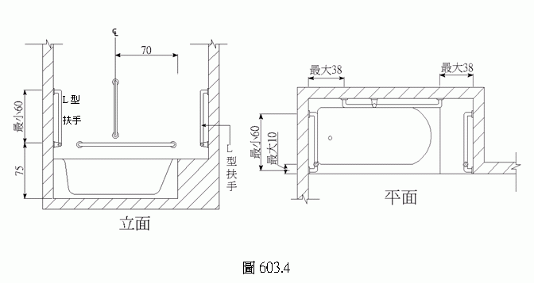 |  |  |  | 公尺 |  |  | 1,000元/公尺
通用設計 | 衛浴空間 | 4.4  淋浴間 | 4.4.1  淋浴門 | 設置淋浴門，產生隔間。 | ● |  | 1 | 組 |  |  | 13,000元/組
通用設計 | 衛浴空間 | 4.4  淋浴間 | 4.4.2  淋浴椅 | 設置表面防滑之淋浴椅，其寬度45公分以上、深40公分、距地板面高度45公分。 |  |  | 1 | 張 |  |  | 1,200元/張
通用設計 | 衛浴空間 | 4.4  淋浴間 | 4.4.3  扶手 | 淋浴椅靠邊的牆壁上，設置橫向的L型扶手，可延伸至另一側牆面。扶手距離地面高不大於75公分。 |  |  |  | 公尺 |  |  | 1,000元/公尺
通用設計 | 衛浴空間 | 4.4  淋浴間 | 4.4.4  蓮蓬頭 | 蓮蓬頭高度可調整，且可取下使用。 | ● |  | 1 | 個 |  |  | 1,000元/個
通用設計 | 衛浴空間 | 4.5  馬桶 | 4.5.1  馬桶 | - 座位高度介於43-48公分。  - 沖水控制為槓桿式、自動或觸碰感應式，且具節水標章。 |  |  | 1 | 個 |  |  | 6,000元/個
通用設計 | 衛浴空間 | 4.5  馬桶 | 4.5.3  扶手 | - 馬桶兩邊設置一支掀起式扶手、一邊設置一支L型扶手。  - 馬桶一側設置可固定之掀起式扶手外緣與馬桶中心線之距離為35公分，扶手高度與對側之扶手高度相等，扶手長度不得小於馬桶前端且突出部分不得大於15公分。  - 馬桶側面牆壁裝置L型扶手，扶手外緣與馬桶中心線之距離為35公分，扶手水平與垂直長度皆不得小於70公分，垂直向之扶手外緣與馬桶前緣之距離為27公分，水平向扶手上緣與馬桶座面距離為27公分。（參見下圖）  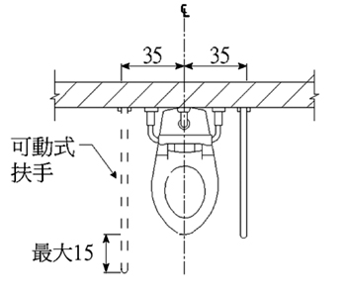  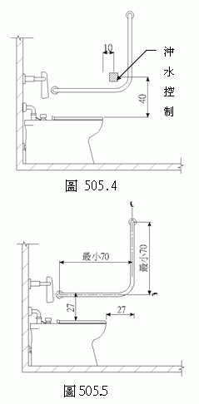 |  |  |  | 公尺 |  |  | 1,000元/公尺
通用設計 | 衛浴空間 | 4.6  洗臉盆 | 4.6.1  洗臉盆 | 高度距離地面不超過85公分，且臉盆下方留設膝蓋空間65公分。 | ● |  | 1 | 個 |  |  | 9,000元/個
通用設計 | 衛浴空間 | 4.6  洗臉盆 | 4.6.2  龍頭 | 撥桿式水龍頭。 | ● |  | 1 | 組 |  |  | 1,000元/組
通用設計 | 臥室 | 5.1門 |  | 門框內側寬度80公分。 |  |  |  | 組 |  |  | 10,000元/組
通用設計 | 臥室 | 5.2門把 |  | 水平把手。 | ● |  |  | 組 |  |  | 1,500元/組
通用設計 | 陽台 | 6.1門檻 |  | 門檻應低於0.5公分或無門檻；  若門檻介於0.5-3公分，則以1/2斜角處理。 |  |  | 1 | 組 |  |  | 2,000元/組
通用設計 | 陽台 | 6.2曬衣架 |  | 可調降式曬衣架。 |  |  | 1 | 組 |  |  | 4,000元/組
通用設計 | 其他 | 通用設計工程施工之拆除清運工程 |  |  |  |  |  | 坪 |  |  | 1,600元/坪
通用設計 | 其他 | 通用設計工程施工之泥作配合 |  |  |  |  |  | 坪 |  |  | 1,500元/坪
非通用設計 | 其他修繕工程 | 7.1非通用設計工程施工之拆除清運工程 |  |  |  |  |  | 坪 |  |  | 1,600元/坪
非通用設計 | 其他修繕工程 | 7.2非通用設計工程施工之泥作配合 |  |  |  |  |  | 坪 |  |  | 1,500元/坪
非通用設計 | 其他修繕工程 | 7.3防水/防漏水工程 |  |  |  |  |  | 式 |  |  | 1,500元/式
非通用設計 | 其他修繕工程 | 7.4油漆工程 |  |  |  |  |  | 坪 |  |  | 1,000元/坪
非通用設計 | 其他修繕工程 | 7.5其他（請填寫：_____________________________________________）
非通用設計 | 其他修繕工程 | 7.6其他（請填寫：_____________________________________________）
非通用設計 | 其他修繕工程 | 7.7其他（請填寫：_____________________________________________）
非通用設計 | 其他修繕工程 | 7.8其他（請填寫：_____________________________________________）
非通用設計 | 其他修繕工程 | 7.9其他（請填寫：_____________________________________________）
非通用設計 | 其他修繕工程 | 7.10其他（請填寫：_____________________________________________）
申請維修價格總額 |  |  |  |  |  |  |  |  |  |  | 核定  受補助金額  總額
圖說資料來源：內政部建築研究所，無障礙設施設計規範，http://free.abri.gov.tw/law_menu.php。
※注意：各項申請修繕工程項目之申請維修建材規格、數量（除油漆工程外，其餘修繕工程項目填報之坪數不得大於總樓地板面積，超過者按總樓地板面積計）、單價與小計務必填寫。
註1：申請人勾選欄中●為建議修繕項目。惟修繕後之住宅均須符合建議修繕項目，方得媒合出租予肢體障礙之中低所得家庭。
註2：本修繕標準未註明最大、最小或限定範圍者，所有該項尺寸的誤差不得大於3%。
註3：欄位定義：
- 修繕標準：係指都發局修繕竣工檢核之標準。
- 修繕工程項目補助金額上限：係指各修繕工程項目之最高補助金額。該金額包含材料費與施工泥作費，如有拆除修繕工程需大量泥作施工，請依修繕類型填寫7.2通用設計工程施工之泥作配合或8.2非通用設計工程施工之泥作配合。申請人得依實際修繕需求填報擬申請維修建材規格與申請維修價格，若填報之申請維修價格高於本欄位金額，則差額由申請人自行負擔；若低於本欄位金額，則以申請人填報金額為準。
- 核定受補助金額：本欄申請人免填。係指各修繕工程項目所核定之受補助金額，本欄位合計之金額即為都發局核定受補助金額總額，最高總補助金額以公告為準。若申請維修價格總額高於核定受補助金額總額，優先補助通用設計類型之修繕工程項目。
註4：各項修繕工程項目均應檢附發票（或收據）報核，本補助採核實報銷，未能檢據或修繕工程項目與申請施作數量不符者，均不予補助。

空閒住宅修繕補助切結書
附件五

本人 向臺中市政府都市發展局申請空閒住宅修繕補助，願遵守下列事項：
- 本人已詳閱「臺中市空閒住宅修繕補助要點」內容，願遵守一切規定，並保證本人所填寫之申請書與檢附之應備文件資料正確無誤，如有不實而違反本要點或相關法令規定之情事，願接受都發局之一切裁處，絕無異議，並負法律責任。
- 本人若有下列情形之一者，停止領取修繕補助，並於事實發現日起三十日內繳還已領取之補助款項：
- 經查應備文件資料有虛偽不實情事。
- 受補助住宅通過修繕竣工檢核後，因可歸責於申請人之事由，未於九十日內完成媒合住宅出租及辦理房屋租賃契約公證。
- 申請人於租賃契約簽約日起三年內收回住宅、改變用途或提高核定承諾租金。
- 申請人將受補助住宅出租予房屋所有權人本人或三親等以內之親屬。
- 其他違反法令或本要點之規定。
- 本人所擁有之房屋若為二十年以上房屋，如不更換水電管線，恐造成漏水等問題，後果將由本人自行負責。
- 若臺中市政府都市發展局核定補助之修繕補助款項不足支付修繕住宅之總修繕費用，本人願自行負擔不足部分，且不得異議。
申請人簽名：
中 華 民 國 年 月 日

媒合租賃委託書
附件六
本人（委託人） 向臺中市政府都市發展局申請空閒住宅修繕補助，茲委託受理申請單位（受託人），於修繕施工期間協助本人之受補助住宅進行招租媒合，媒合對象以中低所得家庭為優先。本人並得自行媒合，惟應於施工完竣前通知委託受理申請單位，避免重複招租。
此 致 臺中市政府都市發展局
委託人 | ： | （簽章）
身分證字號  （統一證號） | ：
電話 | ：
通訊地址 | ：
受託人 | ： | （簽章）
身分證字號  （統一證號） | ：
電話 | ：
通訊地址 | ：
中 華 民 國 年 月 日

辦理空閒住宅修繕補助作業提供個人資料同意書
附件七
□本人同意下列相關事項：
- 本人同意臺中市政府都市發展局為辦理空閒住宅修繕補助相關作業，以及後續空閒住宅修繕補助管考或其他相關行政作業，依個人資料保護法之規定，蒐集、處理及利用本人之戶籍、地籍、空閒住宅等相關資料。
- 本人同意臺中市政府都市發展局將上述個人資料提供臺中市政府都市發展局委託之受理申請單位（財團法人伊甸社會福利基金會），為辦理空閒住宅修繕補助相關作業，以及後續空閒住宅修繕補助管考或其他相關行政作業而為利用。
□本人已詳閱背面「辦理空閒住宅修繕補助履行個人資料保護法第八條告知義務」，並清楚瞭解蒐集、處理及利用本人個人資料之目的。
申請人簽名：
此致 臺中市政府都市發展局

中 華 民 國 年 月 日
辦理空閒住宅修繕補助履行個人資料保護法第八條告知義務
臺中市政府都市發展局依據個人資料保護法（以下稱個資法）第八條規定，向台端告知下列事項，請台端詳閱：
一、蒐集之目的：
(一)辦理空閒住宅修繕補助之審核、徵信、土地行政、媒合對象資料、租賃契約、戶政行政與其他管理業務；社會服務或社會工作及其他諮詢與顧問服務等相關行政作業。
(二)相關公務機關或非公務機關依法定義務所進行個人資料之蒐集、處理及利用。
二、蒐集之個人資料類別：姓名、出生年月日、國民身分證統一編號、住居所、聯絡方式、財產、聯絡方式、戶政資料、空閒住宅相關地籍資料與貸款情形、媒合對象相關資料、租賃契約與租賃條件、家庭情形、婚姻等內容。
三、個人資料利用之期間、地區、對象及方式：
(一)期間：自提出空閒住宅修繕補助申請書起至本補助計畫完結或終止後資料保存期限、相關法令及契約約定資料之保存所定保存年限，或因執行業務所必須保存期間之規定辦理。
(二)地區：本國。
(三)對象：臺中市政府都市發展局、臺中市政府都市發展局委託承辦之財團法人伊甸社會福利基金會。
(四)方式：以自動化機器或其他非自動化之利用方式。
四、依據個資法第三條規定，台端得向臺中市政府都市發展局行使下列權利：
(一)得查詢、請求閱覽或請求製給複製本，臺中市政府都市發展局得酌收必要成本費用。
(二)得請求補充或更正，惟依法台端應為適當之釋明。
(三)得請求停止蒐集、處理或利用及請求刪除，惟依法因執行業務所必須者，得不依台端請求為之。
五、台端得自由選擇是否提供相關個人資料：
台端得自由選擇是否提供相關個人資料，惟台端若拒絕提供相關個人資料，將無法進行本補助之必要審核及相關處理或行政作業，至無法提供台端補助服務。
附件八
空閒住宅修繕竣工圖表 | 收件日期 | 年 月 日
空閒住宅修繕竣工圖表 | 收件序號
申請人姓名：__________________
受補助住宅地址：
臺中市______區______里____鄰_______路/街____段____巷___弄___號___樓之___
請將已核定補助修繕項目之施工後照片，黏貼於下表，並填寫居住空間與修繕工程項目：
居住空間： | 修繕工程項目：
施 工 前 照 片 黏 貼 處
（3×5尺寸相片）
施 工 後 照 片 黏 貼 處
（3×5尺寸相片）
（第 頁，共 頁）本圖表若不敷使用請自行複印

委託書
附件九
本人（委託人） 因________________________，無法親自辦理臺中市空閒住宅修繕補助，特委託 （受託人），代為辦理。日後委託人與受託人若有任何權利主張，由委託人與受託人本於權責自行妥處。
此 致 臺中市政府都市發展局

委託人 | ： | （簽章）
身分證字號  （統一證號） | ：
電話 | ：
通訊地址 | ：
受託人 | ： | （簽章）
身分證字號  （統一證號） | ：
電話 | ：
通訊地址 | ：
中 華 民 國 年 月 日

